
DZWONEK

Szkoła Podstawowa i Gimnazjum w Uwielinach
Październik, rok szkolny 2011/2012 Pierwszy numer za darmo

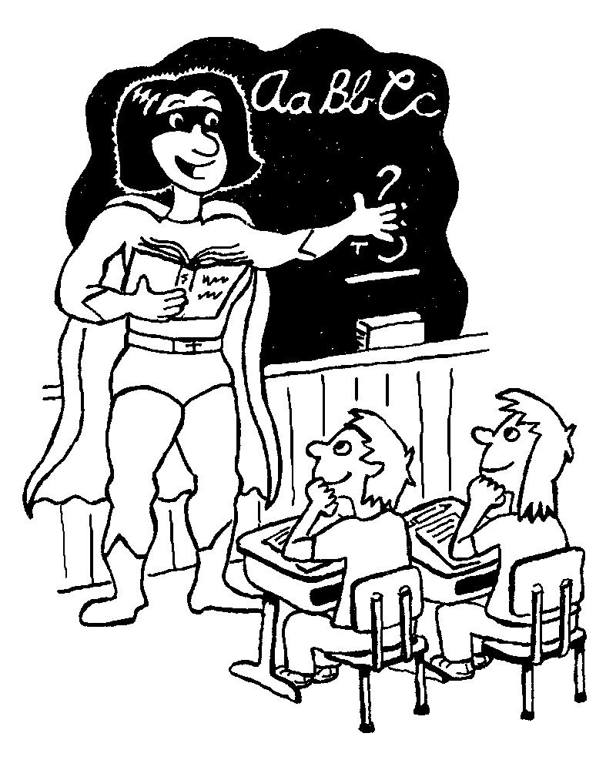Z OKAZJI ŚWIĘTA EDUKACJI NARODOWEJ DZIĘKUJEMY NASZYM KOCHANYM NAUCZYCIELOM ZA TO, ŻE DZIĘKI NAUCE MOŻEMY UJRZEĆ ŚWIAT W ZIARENKU PIASKU I NIEBO W POLNYM KWIECIE.
W numerze:
- życzenia,
- dużo humoru,
- plotki sprawdzone,
- zagadki i krzyżówki,
- rady.

ZAMYKACIE W SWYCH DŁONIACH NIESKOŃCZONOŚĆ,
A WIECZNOŚĆ W JEDNEJ GODZINIE – GODZINIE LEKCYJNEJ.

To nie plotka
Czy znasz swojego nauczyciela?

Czy wiecie ,że:
-Pani Dyrektor Anna B. nie zacznie dnia bez szklanki coca-coli?
-Pani Krystyna Z. lubi sobie podjeść trochę ciepłego rosołku w zimowe wieczory, natomiast nienawidzi buraków.
-Ksiądz Paweł K. lubi suchą szosę ,samochody i sushi.
-Pani Mirosława M. najbardziej ze wszystkich owoców lubi gruszki. Ma na ich punkcie obsesję, jada tylko jogurty gruszkowe.
-Pani Justyna P. lubi siedzieć z nosem w książkach,
a także smakować słodkie jabłka i banany.
-Pani Zenona Ż-D. lubi uczyć, lecz nie lubi sprzątać
i gotować.
-Pani Monika D. - jej ulubionym zajęciem jest spędzanie czasu z rodziną.
-Pani Teresa J. bardzo lubi czytać zajadając cytrusy.

Fraszki o nauczycielach

O dorabiającym nauczycielu muzyki
Gdzieś po nocach granie, potem na przerwach dosypianie
O nauczycielu muzyki stanu wolnego
Przydałaby się jakaś Eurydyka
Dla naszego muzyka.

O młodej urodziwej nauczycielce
Młodością uśmiechem nasze oczy cieszy
I ma wielu sympatyków wśród rzeszy dzieci.
O poloniście uprawiającym ogród
Podobno Mickiewicza czyta roślinom wiosną,
Dlatego takie okazy w jego ogrodzie rosną.
O bardzo wesołym nauczycielu
Wciąż dowcipkuje, kawały prawi,
Ale się człowiek przy nim ubawi.
O nauczycielce po diecie odchudzającej
Jakże odmieniła się nam ta kobieta!
Czy to cud miłości? a może cud dieta?
O księdzu katechecie
Urodą i wdziękiem oczarował niejedną pannę,
Ale uwaga: nosi sutannę.

DZIESIĘĆ PRZYKAZAŃ GIMNAZJALISTY
1. Nie gryź ołówków-lasów coraz mniej.
2. Nie kuj na blachę-pamiętaj, że zawsze możesz wykorzystać tylko 10% swojego mózgu.
3. Nie zgrzytaj zębami-twój dentysta ma jeszcze innych pacjentów.
4. Nie bój się rozdawania kartkówek-módl się, żeby twoja zginęła.
5. Kiedy dostaniesz jedynkę, pożal się przyjaciółce, byle... nie za mocno.
6. Nie wpadaj w panikę przy nauczycielach-w końcu to też ludzie...
7. Nie traktuj odpowiedzi przy tablicy jak koniec świata-to dopiero początek.
8. Przerwa to krótkie święto, ciesz się -byle nie za głośno.
9. Nie obgryzaj paznokci na pierwszej lekcji-zostaw trochę na później.
10. Nie ucz się tyle-raz się żyje!!!

Redakcja gazetki: A. Rzeszotek, M. Ratajczyk, K. Pietrucha, A. Ratajczyk, K. Tyborowski
Opiekunowie: Mirosława Masłowska, Krystyna Zelman

Według autora zagadki – Alberta Einsteina – 98% ludzkiej populacji nie jest
w stanie jej rozwiązać.
A ty dasz radę ją rozwiązać?
Zagadka
5 ludzi różnych narodowości zamieszkuje
5 domów w różnych kolorach.
Wszyscy palą papierosy 5 różnych marek
i piją 5 różnych napojów.
Hodują zwierzęta 5 różnych gatunków.
- Norweg zamieszkuje pierwszy dom.
- Anglik mieszka w czerwonym domu.
- Zielony dom znajduje się bezpośrednio po lewej stronie domu białego.
- Duńczyk pije herbatkę.
- Palacz Rothmansów mieszka koło hodowcy kotów.
- Mieszkaniec żółtego domu pali Dunhille.
- Niemiec pali Malboro.
- Mieszkaniec środkowego domu pije mleko.
- Palacz Rothmansów ma sąsiada, który pija wodę.
- Palacz Pall Malli hoduje ptaki.
- Szwed hoduje psy.
- Norweg mieszka obok niebieskiego domu.
- Hodowca koni mieszka obok żółtego domu.
- Palacz Philip Morris pija piwo.
- W zielonym domu pija się kawę.

Pytanie: Kto hoduje rybki ? …………………………………….
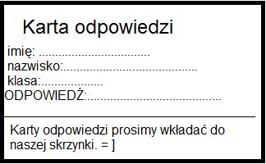
Zdania na szóstkę
1. Słoń stał spokojnie i patrzył na Nel. I wtedy Nel do niego podeszła i powiedziała: „Nie bój się, słoniku”, a on zawarczał.
2. Tren to utwór liryczny pisany w starożytności wtedy, gdy ktoś umarł na zamówienie.
3. Radość to stan emocjonalny, który najlepiej można zauważyć na twarzy poprzez uśmiech
i pokazywanie zębów.
4. Były to słowa jego żony, która również zmarła tuż po urodzeniu.

HUMOR :)

Był wypadek w górach, o drzewo rozbił się maluch. Zebrała się duża widownia, przyjechała policja. Wypytują gapiów, czy ktoś widział jak to się stało. Nikt nic nie widział. Ktoś krzyknął, że zapewne Baca coś widział.
Policjanci podchodzą do Bacy i pytają
- Baco, widzieliście ten wypadek?
- Ano widziołem.
- Powiecie nam, jak się to stało.
- Ano widzicie panowie to drzewo.
- Widzimy.
- A oni nie widzieli.

W restauracji oburzony klient mówi do kelnera:
- W jadłospisie znajduje się tylko jedna potrawa. Nie dajecie żadnego wyboru!
- Ależ dajemy! Może pan zamówić albo nie.

Nadszedł czas zbierania plonów. Podniecony tym faktem rolnik wyjeżdża kombajnem na pole. Nagle blednie i mamrocze pod nosem:
- Jaki ja durny! Zapomniałem zasiać.

W Wigilię chłop jedzie furmanką, a obok biegnie pies. Ponieważ koń idzie strasznie leniwie, chłop bije go batem.
- Jeszcze raz mnie uderzysz, to będziesz szedł piechotą - mówi koń.
- Pierwszy raz słyszę, żeby koń mówił - dziwi się chłop.
- Ja też - mówi pies.

- Halo sąsiedzie! Czy pan już zrobił swojemu synowi zadanie
z matematyki?
- Tak, przed chwilą.
- A da pan spisać?

W marcu się zaczyna,
ZAGADKI dla koleżanek i kolegów
z klas I – III szkoły podstawowej
Gdy się kończy zima.
Przyjdzie z wiatru ciepłym wiewem,
Z pięknem kwiatów, z ptaków śpiewem.
………………………..
Co łopatka przekopie, to one wygładzą,
W domowym ogródku się bardzo przydadzą.
………………………….
Kiedy jest zimno, kiedy deszcz pada,
Gdy na dwór wychodzisz na siebie wkładasz.
…………………………..

Płócienny domek na polanie,
Służy turystom za mieszkanie.
……………………………

Po burzy na niebie pięknie błyszczy w dali,
Chciałbym mieć na własność taki piękny szalik.
……………………..
Tej łopaty używacie,
Kiedy kajakiem pływacie.
……………………..
Płynie po niebie, znasz ją
i wiesz, że gdy jest ciemna, może być deszcz.
……………………..

Choć kolczaste jak jeże każdy je bierze,
odziera z odzienia i w koniki zamienia.
……………………..
Chociaż nie jest babcią, mówią na nią "siwa",
Na "m" się zaczyna, zwykle rano bywa.
……………………..

Poprawne odpowiedzi wpisz w wykropkowane miejsca,
a może wylosujesz słodką nagrodę.

Życzenia dla uczniów:
DRODZY UCZNIOWIE !
Życzymy Wam na roku szkolnego początek
w dzienniku samych szóstek i piątek.
W ławkach usiądźcie, grzeczni zawsze bądźcie.
Uczcie się „w dechę”,
aby z Was szkoła miała pociechę.

